KÄSITTELYPISTE
Koulutetut asiantuntijamme tekevät odottaessasi autosi maalipinnalle ilmaisen arvioinnin ja suosittelevat juuri sinun autollesi sopivaa käsittelyä. Käsittelystä saat aina kirjallisen Autoglym-käsittelytodistuksen.

alk. 25 €
AUTON KÄSINPESU
Säännöllinen pesu hoitaa autosi maalipintaa ja hidastaa ruostumista.

alk. 5 € | RINSE-KIILTOHUUHTELUKIRKASTE  Parantaa kiiltoa ja antaa likaa hylkivän pinnan.
alk. 50 € | EXPRESS-KESTOVAHAKÄSITTELY  Kestävä kiilto hyväkuntoiselle maalipinnalle. Ehostaa myös muovi- ja kumiosat sekä lasit. Voidaan tehdä odottaessa.
alk. 65 € | RADIANT-PUHDISTAVA KIILTOVAHAUS  Palauttaa kiillon, puhdistaa ja suojaa maalipintaa. Häivyttää pieniä naarmuja ja hapettumia.
alk. 85 € | HARDWAX-KOVAVAHAUS  Äärimmäistä kiiltoa ja kestävyyttä. Loistava lisäkäsittely puhdistavalla kiiltovahalla esikäsitellylle maalipinnalle.
alk. 100 € | HD-KOVAVAHAUS  Täydellinen suojaus ja viimeistely virheettömälle maalipinnalle. Näyttelytasoinen lopputulos.
alk. 120 € | MAALIPINNAN KONEELLINEN KIILLOTUS  Poistaa naarmut, hapettumat ja tahrat. Välttämätön vanhan tai naarmuisen maalipinnan elvyttämiseksi. Huom. Kiillotettu pinta on aina suojattava vahalla.

alk. 50 €
SISÄPUHDISTUS
Imurointi, pölynpyyhintä, lasinpesu, mattojen puhdistus.

alk. 20 €

alk. 60 €
MUOVIOSIEN EHOSTUS
Palauttaa sisustan alkuperäisen loistokkuuden ja saa aikaan likaa hylkivän pinnan.

VERHOILUN KEVYTPESU
Puhdas ja raikas lopputulos. Lyhyt kuivumisaika.

alk. 200 €
AUTOGLYM COMPLETE -SUOJAKÄSITTELY
Likaa ja vettä hylkivä suoja maalipinnalle, verhoilulle ja laseille.

Lisäksi | • moottorinpesut | • alustapesut
suoritamme | • koneelliset verhoilupesut | • vanteiden vahaukset
mm. | • nahkaverhoilujen puhdistukset  • oven tiivisteiden voitelut | • oviaukkojen vahaukset  • pesunestesäiliön täytöt

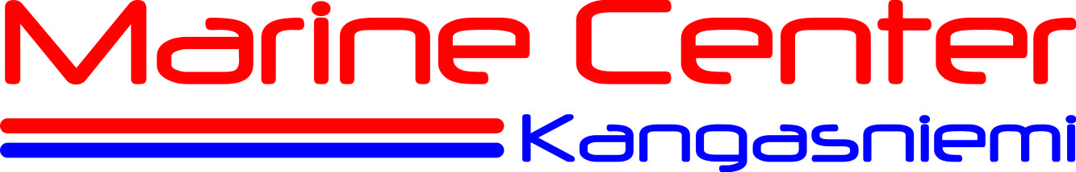
SEPÄNTIE 5. 51200 KANGASNIEMI. P.0400-817770

